邯郸市涉县第三中学八年级物理《3.4声与现代科技》导学案(教科版)
课堂预习：
知识点1 声呐
1.声呐就是利用水中声波对水下目标进行探测、定位和通信的电子设备。如图是测量船利用超声侧位仪测定海深的示意图。测量中探测系统必须探测的物理量是———————，查阅资料知道的物理量是———————，而中央处理器只需运用———————这一简单公式进行运算。
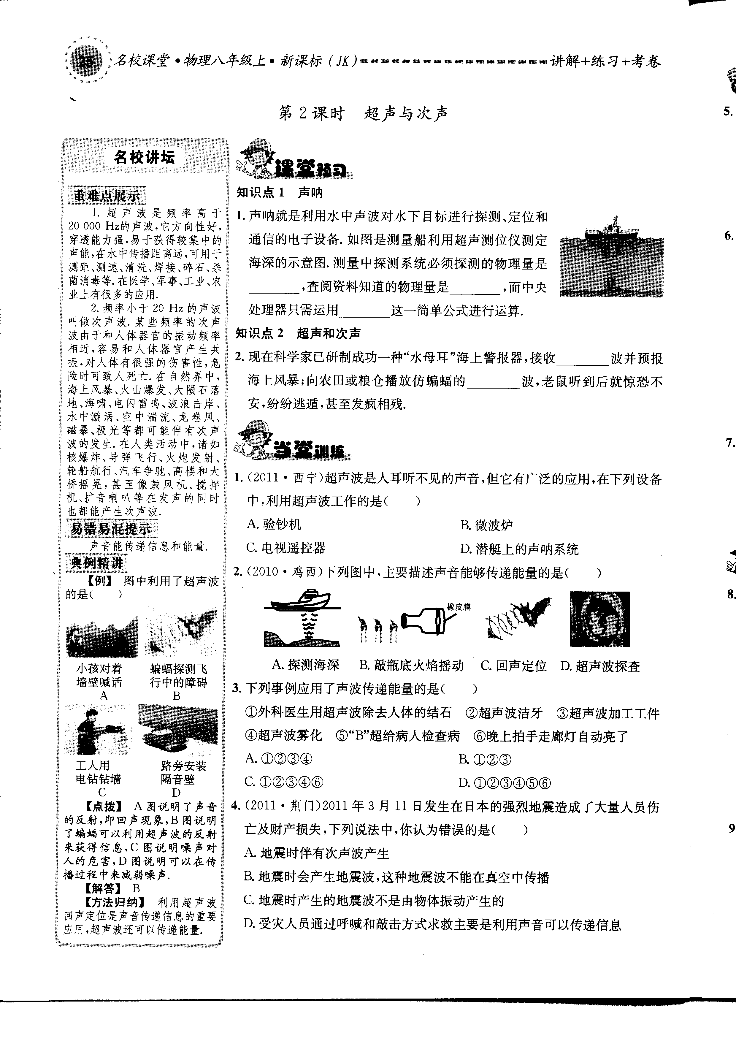

知识点2 超声与次声
2.现在科学家已研制成功一种“水母耳”海上警报器，接受———————波并预报海上风暴；向农田或粮仓播放仿蝙蝠的———————波，老鼠听到后就惊恐不安，纷纷逃遁，甚至发疯相残。[来源:学科网]
当堂测试：
1.超声波是人耳听不见的声音，但它有广泛的应用，在下列设备中，利用超声波工作的是（ ）
A．验钞机 B.微波率
C．电视遥控器 D.潜艇上的声呐系统
2.下列图中，主要描述声音能够传递能量的是（ ）

A．探测海深
B.敲瓶底火焰摇动
C.回声定位
D.超声波探查
3.下列事例应用了声波传递能量的是（ ）
①外科医生用超声波除去人体的结石 ②超声波洁牙 ③超声波加工工件 ④超声波雾化 ⑤“B”超给病人检查病 ⑥晚上拍手走廊灯自动亮了
A．①②③④ B.①②③
C．①②③④⑥ D.①②③④⑤⑥
4. 2011年3月11日发生在日本的强烈地震造成了大量人员伤亡及财产损失，下列说法中，你认为错误的是（ ）
A．地震时伴有次声波产生
B．地震时会产生地震波，这种地震波不能在真空中传播
C．地震时产生的地震波不是由物体振动产生的
D．受灾人员通过呼喊和敲击方式求救主要是利用声音可以传递信息
5.你观察过下列现象吗？安静的傍晚，狗或猫竖起耳朵警觉地谛听，这是（ ）
A．狗或猫在谛听无线电波
B．狗或猫在谛听火星发出的声音
C．狗或猫在偷听远处人们手机的对话
D．狗或猫听到人耳所不能察觉的某些频率的声音
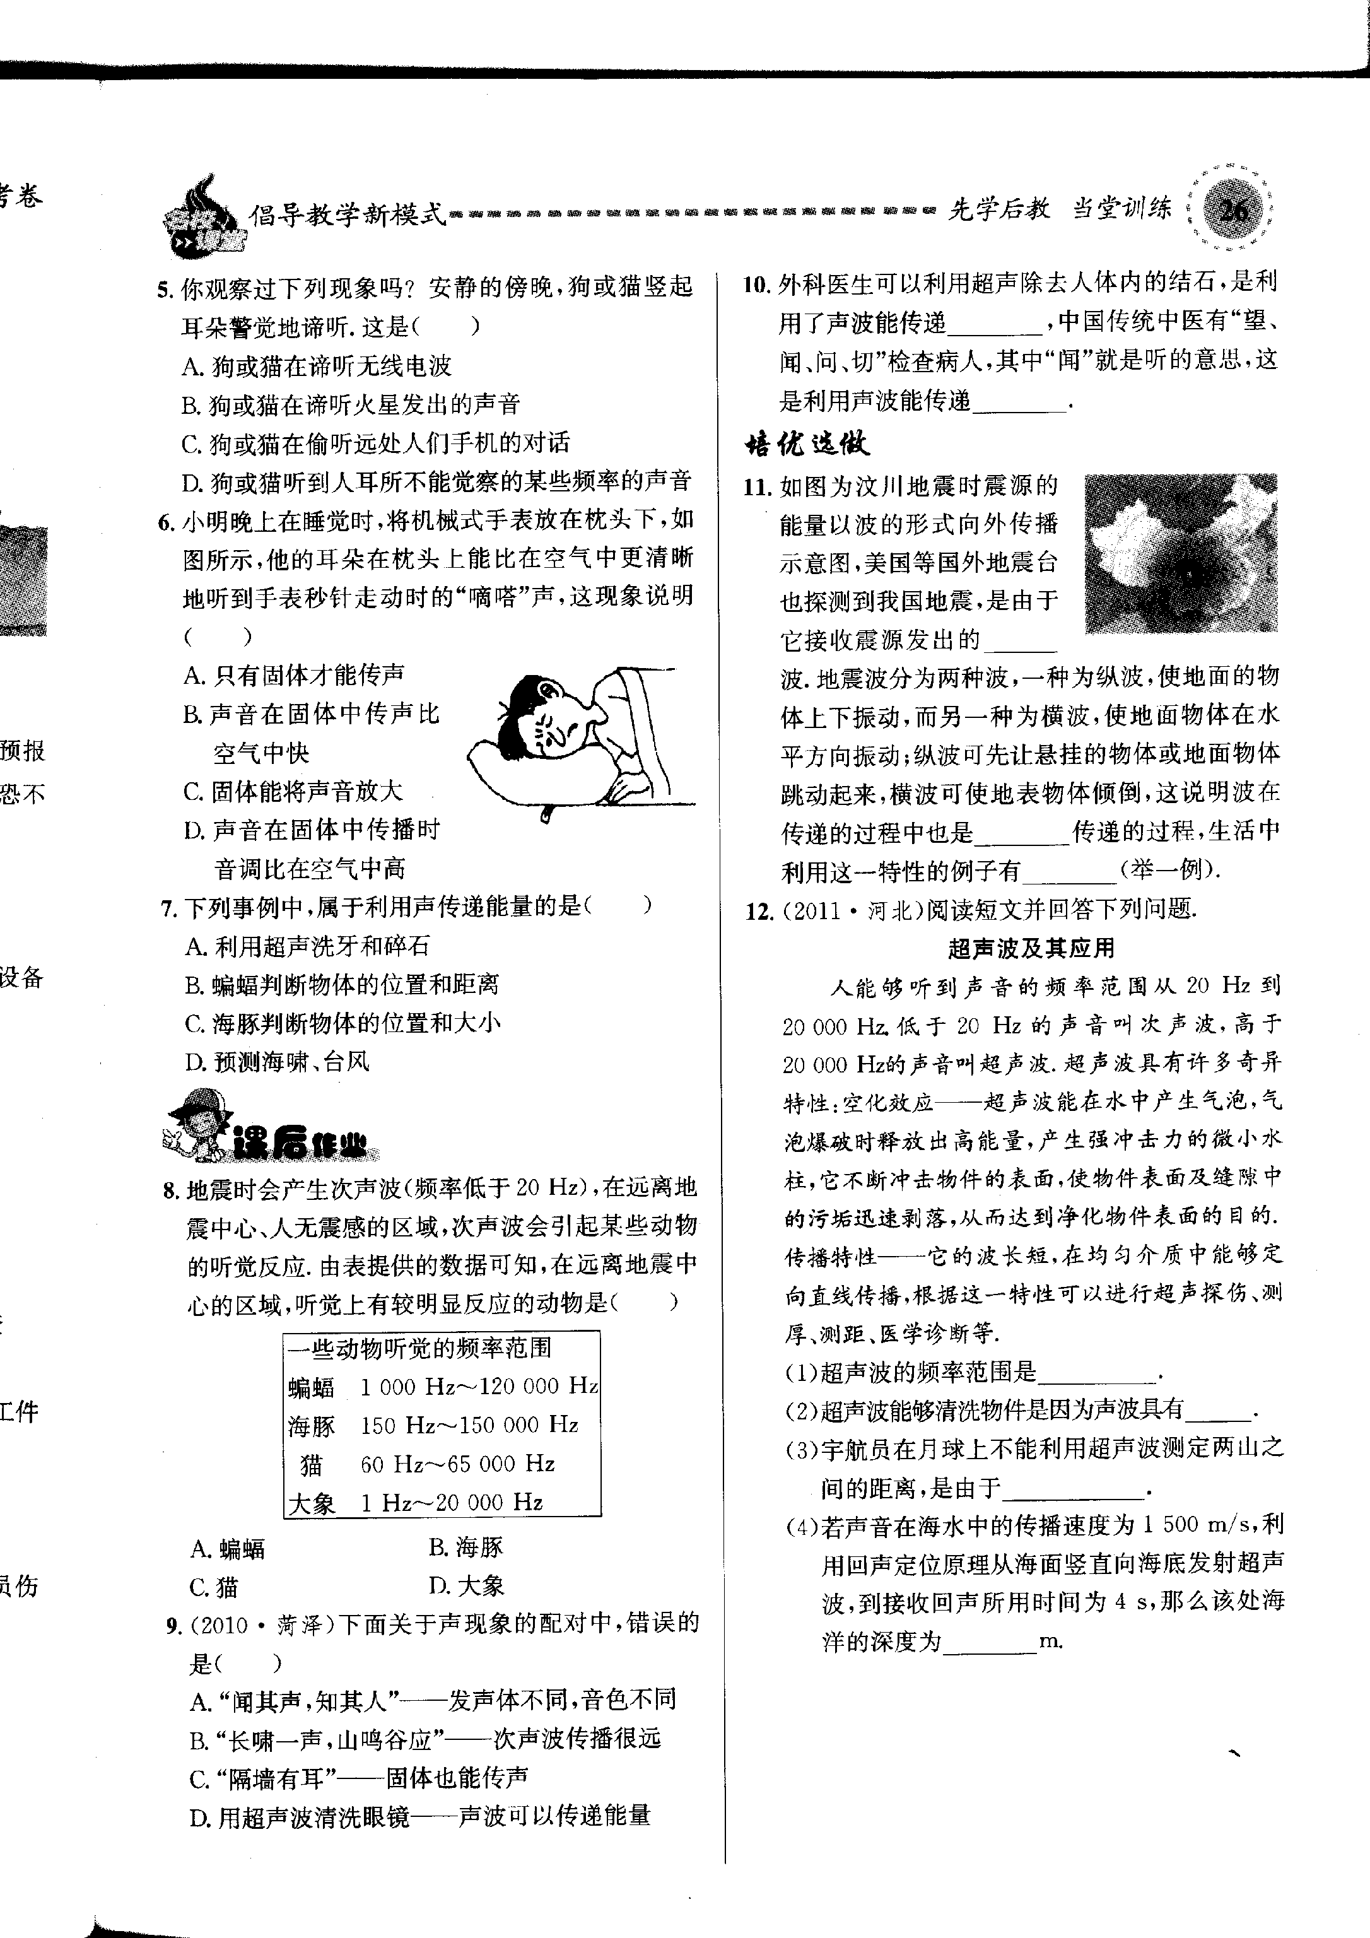
6.小明晚上在睡觉时，将机械式手表放在枕头下，如图所示，他的耳朵在枕头能比在空气中更清晰地听到手表秒钟走动时的“滴答”声，这现象说明（ ）[来源:学科网]
A．只有固体才能传声
B．声音在固体中传声比空气中快
C．固体能将声音放大
D．声音在固体中传播时音调比在空气中高
7.下列事例中，属于利用声传递能量的是（ ）
A．利用超声洗牙和碎石
B．蝙蝠判断物体的位置和距离
C．海豚判断物体的位置和大小
D．预测海啸、风暴
课外作业：
8.地震时会产生次声波（频率低于20Hz），在远离地震中心、人无震感的区域，次声波会引起某些动物的听觉反应。由表提供的数据可知，在远离地震中心的区域，听觉上有较明显反应的动物是（ ）
A．蝙蝠 B.海豚
C．猫 D.大象
9.下面关于声现象的配对中，错误的是（ ）
A．“闻其声，知其人”——发声体不同，音色不同
B．“长啸一声，山鸣谷应”——次声波传播很远
C．“隔墙有耳”——固体也能传声
D．用超声波清洗眼睛——声波可以传递能量
10.外科医生可以利用超声出去人体内的结石，是利用了声波能传递———————，中国传统中医有“望、闻、问、切”检查病人，其中“闻”就是听的意思，这是利用声波能传递———————。
培优选作：
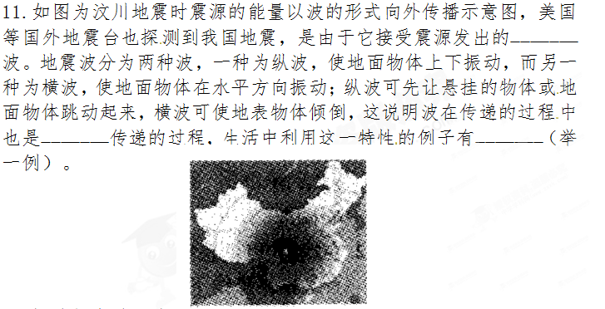 [来源:学科网]

12.阅读短文并回答下列问题。
超声波及其应用
人能够听到声音的频率范围从20Hz到20000Hz。低于20Hz的声音叫次声波，高于20000Hz的声音叫超声波。超声波具有许多奇异特性：空化效应——超声波能在水中产生水泡，气泡爆破时释放出高能量，产生强冲击力的微小水柱，它不断冲击物体的表面，使物体表面及缝隙中的污垢迅速剥落，从而达到净化物体表面的目的。传播特性——它的波长短，在均匀介质中能够定向直线传播，根据这一特性可以进行超声探伤、测厚、测距、医学诊断等。
- 超声波的频率范围是——————————————。
- 超声波能够清洗物件是因为声波具有———————。
- 宇航员在月球上不能利用超声波测定两山之间的距离，是由于———————。
- 若声音在海水中的传播速度为1500m/s，利用回声定位原理从海面竖直向海底发射超声波，到接收回声所用时间为4s，那么该海洋的深度为———————。

